四 川 大 学 实 验 报 告
（2025 ——2026 学年第 1 学期）
课程号：310052010 课序号：01 课程名称：医学成像原理及系统 任课教师：林江莉
小组组长(学号): 尚舒林（2022141670090） 报告成绩
小组成员(学号):王颢天（2022141670094）、胡竣斐（2022141670101）、何毕阳（2022141670100）
实验日期： 2025 年 12 月 24 日

实验一 X-CT图像重建计算机仿真实验
一、实验目的
掌握X-CT图像重建的基本原理及过程，通过计算机编程仿真实现X-CT图像的投影扫描与反投影重建，分别采用直接反投影重建、傅里叶重建和两种滤波反投影重建算法，直观对比不同反投影重建算法的重建效果。
二、编程语言
Python 3.9+（PyCharm/VS Code）
三、实验内容
1. 完成直接反投影重建算法；
2. 在下列三种X-CT的重建算法中选择其中一种完成。
（1）基于中心面片理论的傅里叶重建（涉及插值）:
$$f(x,y)=IF_{2D}\left\{\sum_{n=1}^{N}{ }F_{1D}[g(s,θ_{n})]\right\}$$
（2）第一类滤波反投影重建算法（涉及二维FFT）: :
$$f(x,y)=IF_{2}\{|ω|⋅F_{2}[B(Rf)]\}$$
（3）第二类滤波反投影重建算法（临床所采用的）:
$$f(x,y)=B\left\{IF_{1,s}[|ω_{s}|⋅F_{1,s}(Rf)]\right)$$
这里：B代表反投影算法，B$[g(s,θ)]$=。
3. 产生shepp-logan模型，以及能打开任意一幅8位位图，采用上述重建方法进行重建。

四、实验原理
1. 直接反投影重建
直接反投影的核心原理在于利用 X 射线在不同角度下穿过物体后得到的投影数据，通过将这些投影值沿投影方向反向均匀涂抹回图像空间，从而累积出物体内部的衰减系数分布。假设我们在角度$θ$下获得了一组投影数据$p\left(θ,t\right)$，其中t表示探测器上的位置坐标，直接反投影算法的基本思想是对于图像中的每一个像素(x,y)，找到它在各个投影角度下对应的探测器位置$t=x\cos{θ}+y\sin{θ}$，然后将该位置的投影值$p\left(θ,t\right)$按一定的权重累加到该像素上，所有角度的投影贡献累加完成后，即可得到重建的图像。其数学公式可表示为：
$$f\left(x,y\right)=\int_{0}^{π}{p\left(θ,x\cos{θ}+y\sin{θ}\right)dθ}$$

2. 傅里叶重建
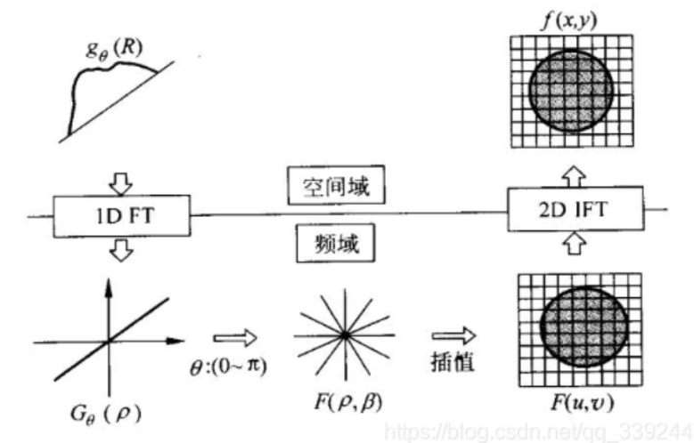
傅里叶重建算法基于中心切片定理，即对某一角度$θ$下的投影$g_{θ}(R$) 进行一维傅里叶变换得到$G_{θ}\left(ρ\right)$，这一结果恰好对应原始图像$f(x,y)$的二维傅里叶变换F(u,v) 在极坐标下沿角度$θ$、半径为$ρ$的一条径向切片，即满足$G_{θ}\left(ρ\right)=F\left(ρ\cos{θ},ρ\sin{θ}\right)$。傅里叶重建的数学表示如下式所示：
$$f\left(x,y\right)=IF_{2}\{\sum_{n=1}^{N}{F_{1,s}\left[g\left(s,θ_{n}\right)\right]}$$
傅里叶重建的步骤如下：
（1）沿着不同的旋转角度$θ$向物体发出射线进行投影，每条射线上有离散的采样点
（2）旋转一周后，根据中心面片理论，将所有角度的频域切片拼接到二维频域平面，即可获得原始图像的$F(u,v)$频率域表示
（3）对$F(u,v)$进行二维傅里叶逆变换获得原始图像

3. 滤波反投影1（先一维FT滤波，再反投影）
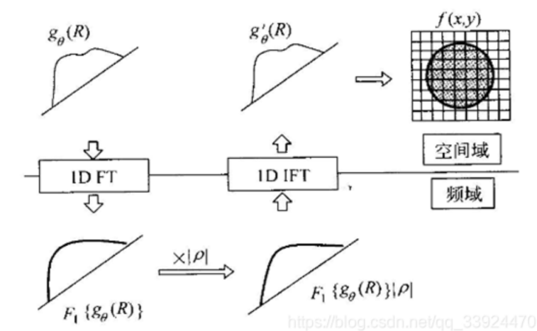
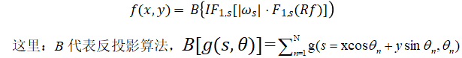
核心思想：利用投影切片定理，先对每个角度的投影数据在频域进行一维滤波，补偿直接反投影带来的星状伪影，再通过反投影操作重建出清晰的空间域图像。滤波反投影1的数学表示如下式所示：

滤波反投影1的实验步骤如下：
- 投影数据获取：通过 CT 扫描，得到不同角度 θn（n=1,…,N）下的一维投影数据 gθn(R)，其中R 是探测器上的位置坐标。
- 频域变换：对每个角度的投影数据 gθn(R) 执行一维傅里叶变换，得到频域表示 F1{gθn(R)}(ω)。
- 频域滤波：在频域中，将变换后的投影数据与斜坡滤波器∣ω∣相乘，得到滤波后的频域投影数据。
- 逆变换回空域：对滤波后的频域数据执行一维逆傅里叶变换，得到滤波后的空域投影数据gθn(R)。
- 反投影重建：对每个角度的滤波后投影数据 gθn′(R) 执行反投影操作，将投影值分配到其对应的投影路径上的所有空间点 (x,y)，并叠加所有角度的反投影结果，最终得到重建的二维图像 f(x,y)。

4. 滤波反投影2（先反投影，再二维FT滤波）
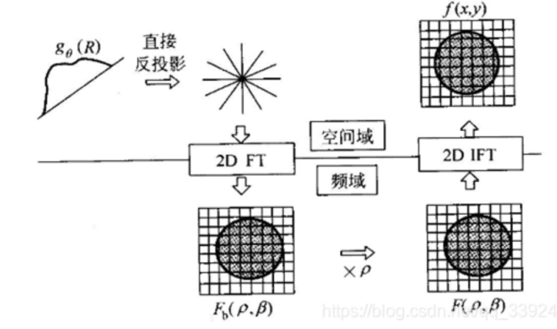
核心理论：投影数据 R_{θ}(R) 的一维傅里叶变换，等于原始图像 f(x,y) 二维傅里叶变换在对应角度θ下的径向切片。这一定理是 FBP 算法的数学根基，确保了频域操作与空间域重建的一致性。
滤波反投影2对应的数学公式如下：
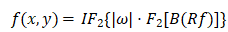
实验步骤如下：
- 对成像物体 f(x,y) 在不同角度 θ 下进行射线投影，得到一维投影数据 Rθ(R)
- 将所有角度的投影数据排列为二维矩阵，执行二维傅里叶变换，得到频域下的投影数据 Fθ(ρ,θ)，对应公式中的 F2[B(Rf)]。
- 频域滤波，在频域中对F2[B(Rf)]乘以斜坡滤波器
- 将滤波后的频域数据执行二维逆傅里叶变换
- 将滤波后的各角度投影反投影到空间域并叠加，最终得到清晰的重建图像 f(x,y)。

五、核心代码
1. 加载shepp-Logan模型图像
def shepp_logan_phantom(size=256):
"""生成标准Shepp-Logan幻影图像（物理数值，未归一化）"""
# 椭圆参数: [x0, y0, a, b, angle_deg, rho]（标准物理参数）
ellipses = [
[0.0, 0.0, 0.92, 0.69, 90, 2.0], # 主椭圆
[0.0, -0.0184, 0.874, 0.6624, 90, -0.98], # 颅骨
[0.22, 0.0, 0.31, 0.11, 72, -0.02], # 左脑室
[-0.22, 0.0, 0.41, 0.16, 108, -0.02], # 右脑室
[0.0, 0.35, 0.25, 0.21, 90, 0.01], # 脑干
[0.0, 0.1, 0.046, 0.046, 0, 0.01], # 小椭圆
[0.0, -0.1, 0.046, 0.046, 0, 0.01], # 小椭圆
[-0.08, -0.605, 0.046, 0.023, 0, 0.01], # 眼球
[0.0, -0.605, 0.023, 0.023, 0, 0.01], # 眼球
[0.06, -0.605, 0.046, 0.023, 90, 0.01] # 眼球
]

# 创建归一化坐标网格 [-1, 1]
y, x = np.ogrid[-1:1:size * 1j, -1:1:size * 1j]
phantom = np.zeros((size, size), dtype=np.float32)
for item in ellipses:
x0, y0, a, b, angle_deg, gray_val = item
angle = np.deg2rad(angle_deg)
cos_a = np.cos(angle)
sin_a = np.sin(angle)
# 平移坐标
x_shift = x - x0
y_shift = y - y0
# 逆旋转
xr = cos_a * x_shift + sin_a * y_shift
yr = -sin_a * x_shift + cos_a * y_shift
# 椭圆方程判断
ellipse_mask = (xr / a) ** 2 + (yr / b) ** 2 <= 1.0
phantom[ellipse_mask] += gray_val
# 保留原始物理数值（不做0-255归一化，为后续非线性增强预留）
return phantom.astype(np.float32)

def enhance_shepp_logan(phantom_raw, center=1.0, gain=50.0):
"""对原始Shepp-Logan图像进行Sigmoid非线性增强，映射到0-255范围"""
# 步骤1：数值裁剪，避免极端值导致Sigmoid饱和
z = np.clip(gain * (phantom_raw - center), -50, 50)
# 步骤2：Sigmoid非线性变换（将数值映射到0-1）
phantom_enhanced = 1 / (1 + np.exp(-z))
# 步骤3：映射到0-255像素范围
phantom_enhanced = phantom_enhanced * 255.0
return phantom_enhanced.astype(np.float32)

2. 产生反投影数据（投影线动画）
# ---------------------- 核心1：投影线动画绘制逻辑 ----------------------
def update_scan_animation(self, i, angle, num_angles, sinogram):
"""
模拟CT扫描时的投影线动画回调函数（核心动画逻辑）
:param i: 当前迭代的角度索引
:param angle: 当前投影角度（弧度）
:param num_angles: 总投影角度数
:param sinogram: 截至当前的正弦图数据
"""
# 1. 初始化/更新投影扫描线（红色扫描线）
if not hasattr(self, 'scan_line'):
# 首次创建扫描线对象（初始空数据）
self.scan_line, = self.raw_ax.plot([], [], color='red', linewidth=2, alpha=0.7)
# 获取原始图像坐标系中心和范围（适配任意尺寸图像）
xlim = self.raw_ax.get_xlim()
ylim = self.raw_ax.get_ylim()
x_center = (xlim[0] + xlim[1]) / 2 # X轴中心
y_center = (ylim[0] + ylim[1]) / 2 # Y轴中心
# 扫描线长度：覆盖图像+20%余量，保证扫描线超出图像边界
radius = max(abs(xlim[1] - xlim[0]), abs(ylim[1] - ylim[0])) / 2 * 1.2
# 计算扫描线端点（核心：角度→坐标转换）
# angle=0时扫描线垂直，angle=90°时扫描线水平
dx = radius * np.sin(angle)
dy = radius * np.cos(angle)
# 更新扫描线坐标（穿过图像中心的直线）
self.scan_line.set_data([x_center - dx, x_center + dx],
[y_center - dy, y_center + dy])
# 2. 动态更新正弦图（每隔5帧更新一次，平衡性能和流畅度）
if i % 5 == 0 or i == num_angles - 1:
self.sinogram_data = sinogram # 更新正弦图数据
# 确保角度数据与正弦图维度匹配
if self.angles_data is None or len(self.angles_data) != num_angles:
self.angles_data = np.linspace(0, np.pi, num_angles, endpoint=False, dtype=np.float32)
self._display_sinogram_data() # 刷新正弦图显示
# 3. 更新扫描进度标题
self.raw_ax.set_title(
f"正在模拟扫描: {int((i+1)/num_angles*100)}% (角度: {int(np.rad2deg(angle))}°)",
fontsize=self.font_size_large, fontfamily=self.font_family, color='red'
)
# 强制刷新画布（关键：让动画实时显示）
self.raw_canvas.draw_idle()
self.root.update()
# ---------------------- 核心2：模拟扫描触发（动画入口） ----------------------
def run_simulation(self):
"""执行CT模拟扫描，触发投影线动画"""
if self.raw_data is None:
tk.messagebox.showwarning("警告", "请先加载或生成原始图像！")
return
if self.data_type not in ["image", "shepp_logan_image"]:
tk.messagebox.showwarning("警告", "当前数据已是投影数据，无需模拟扫描！")
return
try:
# 获取并验证投影角度数
num_angles = int(self.angle_num_var.get())
if num_angles <= 0 or num_angles > 360:
raise ValueError("投影角度数必须为1-360之间的整数")
# 设置等待光标+禁用按钮（防止重复点击）
self.root.config(cursor="wait")
self.simulate_btn.config(state="disabled")
self.root.update()
# 核心：调用模拟扫描函数，传入动画回调
self.sinogram_data, self.angles_data = simulate_ct_scan(
self.raw_data, # 原始图像数据（Shepp-Logan/上传图像）
num_angles=num_angles,
callback=self.update_scan_animation # 动画回调函数（核心关联）
)
# 扫描完成：清理扫描线+恢复界面
if hasattr(self, 'scan_line'):
self.scan_line.remove() # 删除扫描线
delattr(self, 'scan_line') # 清理属性
# 刷新最终图像和正弦图
self._display_raw_data()
self._display_sinogram_data()
# 恢复界面状态
self.root.config(cursor="")
self.simulate_btn.config(state="normal")
tk.messagebox.showinfo("成功", "CT模拟扫描完成！")
except ValueError as e:
self.root.config(cursor="")
self.simulate_btn.config(state="normal")
tk.messagebox.showerror("错误", f"参数错误：{str(e)}")
except Exception as e:
self.root.config(cursor="")
self.simulate_btn.config(state="normal")
tk.messagebox.showerror("错误", f"模拟扫描失败：{str(e)}")
# ---------------------- 核心3：CT模拟扫描核心（生成投影数据） -------------------
def simulate_ct_scan(image, num_angles=180, callback=None):
"""
生成CT投影数据（正弦图），并通过callback触发投影线动画
:param image: 输入图像（numpy数组）
:param num_angles: 投影角度数
:param callback: 动画回调函数（接收i, angle, num_angles, sinogram）
:return: sinogram（投影数据）、angles（投影角度，弧度）
"""
# 统一图像为正方形（CT扫描常规处理）
size = max(image.shape)
if image.shape[0] != size or image.shape[1] != size:
pad_h = (size - image.shape[0]) // 2
pad_w = (size - image.shape[1]) // 2
image = np.pad(image, ((pad_h, size - image.shape[0] - pad_h),
(pad_w, size - image.shape[1] - pad_w)),
mode='constant', constant_values=0)
# 生成投影角度（0~π弧度，对应0~180度）
angles = np.linspace(0, np.pi, num_angles, endpoint=False, dtype=np.float32)
sinogram = np.zeros((num_angles, size), dtype=np.float32) # (角度数, 探测器数)
# 生成探测器坐标（物理坐标，像素单位）
detector_coords = np.linspace(-size / 2, size / 2, size)
# 逐角度生成投影数据（核心：旋转+积分）
for i, angle in enumerate(angles):
# 步骤1：旋转图像（模拟X射线沿该角度投影）
from scipy.ndimage import rotate
rotated_img = rotate(image, angle * 180 / np.pi, reshape=False, mode='constant')
# 步骤2：沿垂直方向积分（列求和）→ 该角度的投影值
projection = np.sum(rotated_img, axis=0)
sinogram[i] = projection
# 步骤3：触发动画回调（传递当前进度和正弦图）
if callback:
callback(i, angle, num_angles, sinogram)
# 数据标准化（适配显示范围）
if np.max(sinogram) > 255.0:
sinogram = sinogram / size * 255
else:
sinogram = np.clip(sinogram, 0, 255)
return sinogram, angles
# ---------------------- 核心4：正弦图显示（动画配套） ----------------------
def display_sinogram_data(self):
"""显示/更新投影数据（正弦图），与投影线动画联动"""
if self.sinogram_data is not None:
self.sinogram_ax.clear()
# 核心：正弦图坐标映射（X=角度，Y=探测器）
im = self.sinogram_ax.imshow(
self.sinogram_data.T, # 转置：角度→X轴，探测器→Y轴
cmap='gray',
extent=[0, 180, -1, 1], # X轴0-180°，Y轴-1~1（归一化探测器）
aspect='auto',
interpolation='nearest'
)
# 颜色条（复用避免重复创建）
if hasattr(self, 'sinogram_cbar'):
self.sinogram_cbar.update_normal(im)
else:
self.sinogram_cbar = self.sinogram_fig.colorbar(im, ax=self.sinogram_ax, shrink=0.8, pad=0.1)
self.sinogram_cbar.set_label('投影积分值', fontsize=self.font_size_base, fontfamily=self.font_family)
# 坐标轴标注
self.sinogram_ax.set_xlabel('投影角度（°）', fontsize=self.font_size_base, fontfamily=self.font_family)
self.sinogram_ax.set_ylabel('探测器坐标（归一化）', fontsize=self.font_size_base, fontfamily=self.font_family)
self.sinogram_ax.set_xticks([0, 45, 90, 135, 180])
self.sinogram_ax.set_yticks([-1, -0.5, 0, 0.5, 1])
# 标题显示进度/维度
self.sinogram_ax.set_title(
f"CT投影数据（正弦图）\n维度：X轴{len(self.angles_data)}角度 × Y轴{self.sinogram_data.shape[1]}探测器",
fontsize=self.font_size_large, fontfamily=self.font_family
)
self.sinogram_fig.tight_layout()
self.sinogram_canvas.draw()

3. 直接反投影函数
def direct_backprojection_core(sinogram, angles):
"""
直接反投影核心逻辑
:param sinogram: 投影数据 (角度数, 探测器数)
:param angles: 投影角度 (弧度)
"""
num_angles, num_detectors = sinogram.shape
img_size = num_detectors
recon_img = np.zeros((img_size, img_size), dtype=np.float32)
# 1. 生成图像坐标网格 (中心为原点)
coords = np.arange(img_size) - img_size / 2
x_grid, y_grid = np.meshgrid(coords, coords)
# 2. 探测器坐标轴 (用于插值映射)
det_coords = np.linspace(-num_detectors/2, num_detectors/2, num_detectors, endpoint=False)
# 3. 逐角度累加反投影
for i, angle in enumerate(angles):
# 计算像素点在当前角度下投影到探测器上的位置 t = x*cosθ + y*sinθ
proj_coords = x_grid * np.cos(angle) + y_grid * np.sin(angle)
# 线性插值：获取投影曲线上对应位置的灰度值
interpolated_vals = np.interp(proj_coords, det_coords, sinogram[i], left=0, right=0)
# 累加回图像
recon_img += interpolated_vals
# 4. 归一化处理
recon_img *= (np.pi / (2 * num_angles))
return recon_img
4. 滤波函数
（反投影滤波）
def frequency_domain_processing(image, filter_type='ram_lak'):
""" 中间处理模块：频域处理 """
rows, cols = image.shape
# 转换到频域，并移位到中心
F_image = np.fft.fftshift(np.fft.fft2(image))

# 构建规则的频域笛卡尔网格
u = np.fft.fftfreq(rows)
v = np.fft.fftfreq(cols)
u_shifted = np.fft.fftshift(u)
v_shifted = np.fft.fftshift(v)
U, V = np.meshgrid(u_shifted, v_shifted)

# 计算滤波器响应并应用
rho = np.sqrt(U**2 + V**2)

# 设计滤波器
if filter_type == 'ram_lak':
H = rho
elif filter_type == 'shepp_logan':
H = rho * np.sinc(rho)
elif filter_type == 'cosine':
H = rho * np.cos(np.pi * rho)
elif filter_type == 'hamming':
H = rho * (0.54 + 0.46 * np.cos(2 * np.pi * rho))
else:
H = rho

# 应用滤波器
F_filtered = F_image * H

# 转换回空域
recon = np.real(np.fft.ifft2(np.fft.ifftshift(F_filtered)))
return recon
（滤波反投影）
def r_l_filter(size):
n = np.arange(-size // 2, size // 2)
filter = np.zeros(size)
for i, freq in enumerate(n):
if freq == 0:
filter[i] = 0.25
elif freq % 2 == 1:
filter[i] = -1 / (np.pi ** 2 * freq ** 2)
else:
filter[i] = 0
return filter

def s_l_filter(size):
n = np.arange(-size // 2, size // 2)
filter = np.zeros(size)
for i, freq in enumerate(n):
abs_freq = np.abs(freq)
if abs_freq == 0:
filter[i] = 0
else:
filter[i] = -1 / (np.pi ** 2 * abs_freq ** 2) * np.sin(np.pi * abs_freq) / abs_freq
return filter

5. 坐标变换函数（傅里叶重建）
def fourier_recon_core(sinogram, angles_deg, image_size):
"""
傅里叶重建核心逻辑 (基于中央切片定理)
:param sinogram: 投影数据 (探测器数, 角度数)
:param angles_deg: 投影角度 (角度制)
"""
N_d, num_angles = sinogram.shape
angles_rad = np.deg2rad(angles_deg)
# 1. 1D FFT: 将每个角度的投影转换到频域
# 先 ifftshift 保证零频在中心，FFT 后再 fftshift 得到中心对称频谱
F_proj = np.fft.fftshift(np.fft.fft(np.fft.ifftshift(sinogram, axes=0), axis=0), axes=0)
# 2. 构建极坐标频域点 (fx, fy)
freqs = np.fft.fftshift(np.fft.fftfreq(N_d))
fx_list, fy_list = [], []
for i in range(num_angles):
# 中央切片定理：投影的 1D FFT 是图像 2D FFT 在对应角度穿过原点的切片
fx_list.append(freqs * np.cos(angles_rad[i]))
fy_list.append(freqs * np.sin(angles_rad[i]))
points = np.column_stack((np.concatenate(fx_list), np.concatenate(fy_list)))
values = F_proj.flatten(order='F') # 对应频域响应值
# 3. 2D 插值：将极坐标频域点插值到规则的笛卡尔网格
grid_coords = np.linspace(-0.5, 0.5, image_size, endpoint=False)
X, Y = np.meshgrid(grid_coords, grid_coords)
F_2d = griddata(points, values, (X, Y), method='linear', fill_value=0)
# 4. 2D IFFT: 从频域转换回空域
recon = np.real(np.fft.fftshift(np.fft.ifft2(np.fft.ifftshift(F_2d))))
return recon

六、实验结果与分析
1. 直接反投影重建：
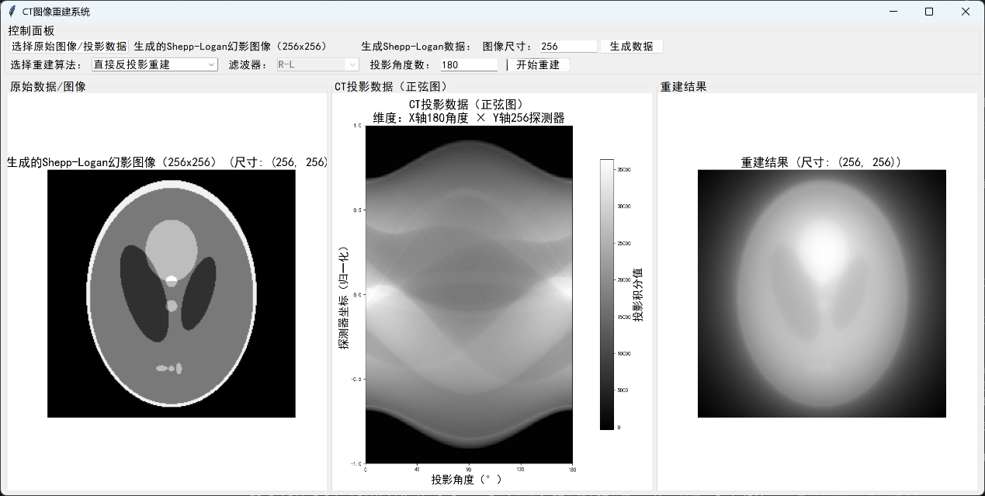
图 1 直接反投影重建算法重建效果
结果分析：
从图1的实验结果可以清晰看到，直接反投影重建算法虽然能大致还原Shepp-Logan幻影图像的轮廓，但存在非常明显的星状伪影和图像模糊问题。
左侧的原始Shepp-Logan幻影图像包含清晰的灰度层次和锐利的边界。右侧的重建结果虽然保留了整体椭圆轮廓，但所有细节都严重模糊。原始图像中的高对比度结构在重建后几乎无法分辨，灰度差异被严重压缩。
这种模糊和星状伪影源于直接反投影的算法本质。该算法只是将各个角度的投影数据直接反向叠加到图像空间。这会导致投影数据中的高频信息在重建时被过度累积，从而在图像中形成从中心向外辐射的星芒状伪影。这些伪影掩盖了图像的细节，使得重建结果的诊断价值大幅下降。
2. 傅里叶重建：
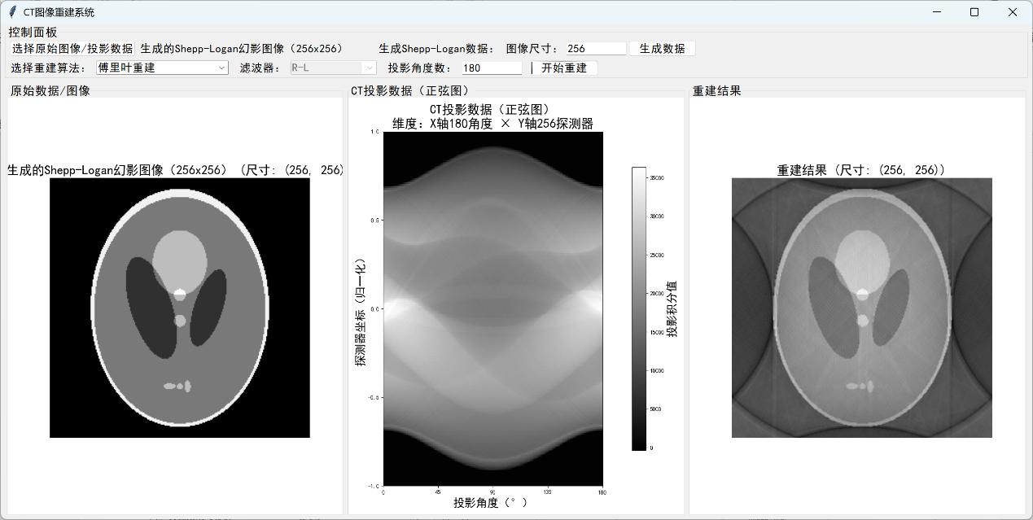
图 2 傅里叶重建算法重建效果
结果分析：
从图中可以看到，重建结果与原始的 Shepp-Logan 幻影图像在主要组织结构和灰度分布上高度吻合，说明傅里叶重建算法能够有效从投影数据（正弦图）中还原出原始图像的关键特征。
但傅里叶重建需要将投影数据的一维傅里叶变换结果插值到二维频域网格上，这一过程不可避免地会引入插值误差。投影数据的傅里叶变换在频域是不均匀分布的，而图像的二维傅里叶变换需要规则的网格采样点。为了完成这种转换，必须对频域数据进行插值处理。插值算法的精度和频域数据的密度会直接影响重建效果。在图像四角区域，频域数据的覆盖密度相对较低，插值过程中对高频信息的估计误差更大，这些误差在逆傅里叶变换后会表现为图像四角的伪影。

3. 反投影滤波重建：
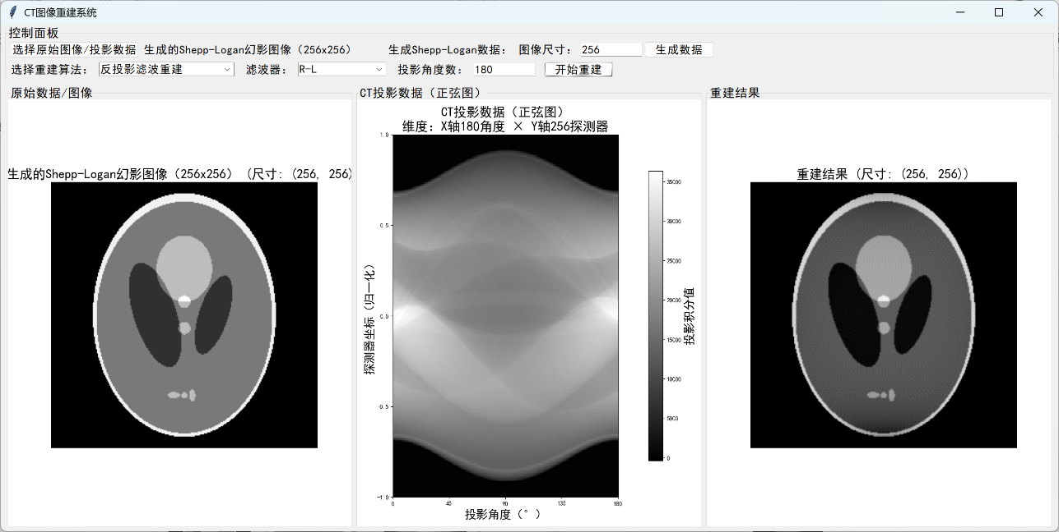
图 3 反投影滤波重建算法（R-L滤波器）重建效果
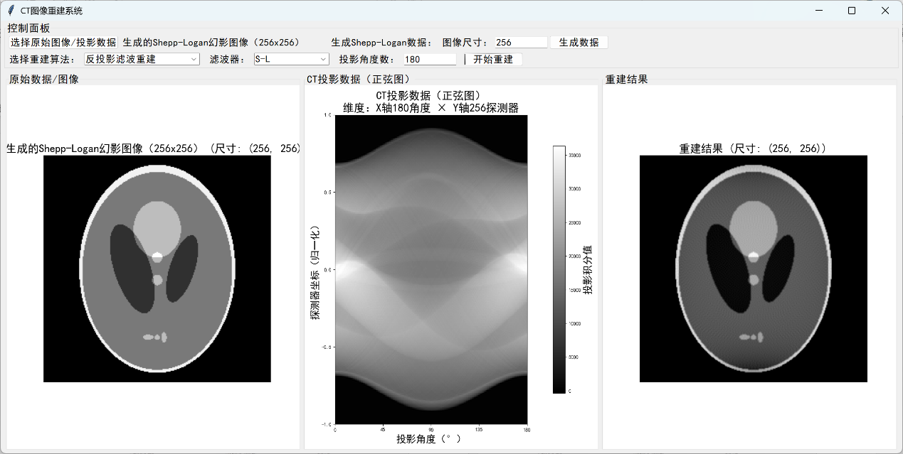
图 4 反投影滤波重建算法（S-L滤波器）重建效果
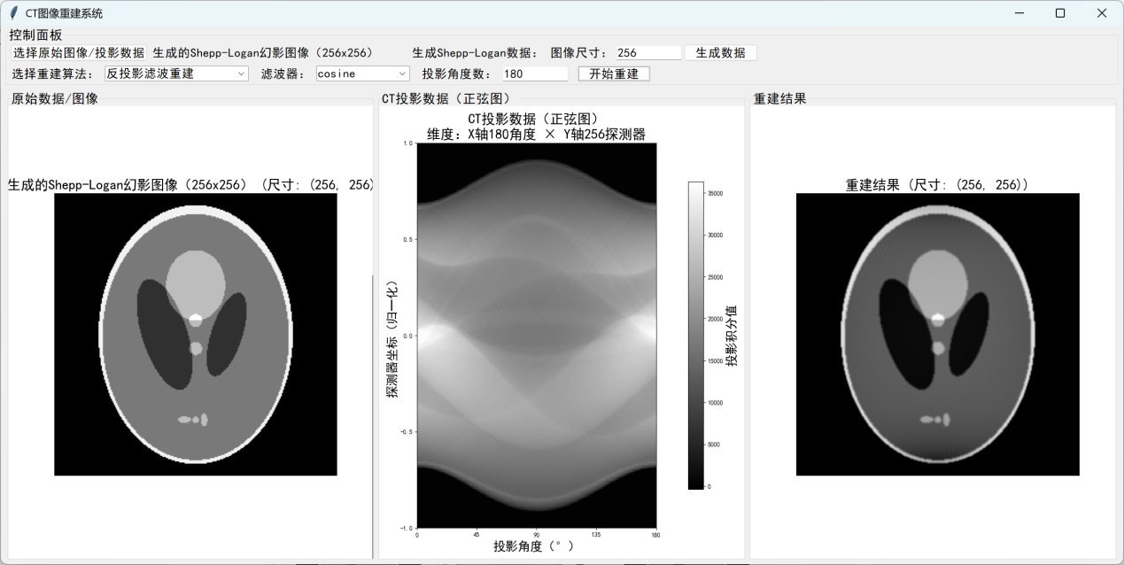
图 5 反投影滤波重建算法（cosine滤波器）重建效果
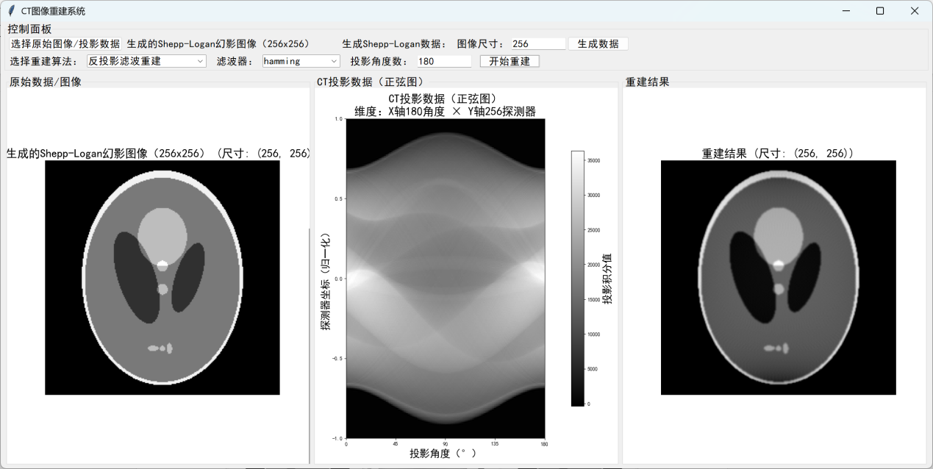
图 6 反投影滤波重建算法（hamming滤波器）重建效果
结果分析：
反投影滤波重建算法的核心逻辑是通过滤波恢复由反投影导致模糊的细节，有效解决了直接反投影中因 “回抹” 效应导致的图像模糊和星状伪影问题。
对比 R-L、S-L、cosine 及 hamming 四种滤波器的效果可以发现，R-L 滤波器作为理想斜坡滤波器，通过增强高频分量补偿了反投影的模糊，使图像的分辨率最佳，但由于对高频信号的截断处理，在高对比度组织边界处引发了明显的 Gibbs 振铃伪影；S-L 滤波器通过 sinc 窗函数对极高频进行衰减，在保留边缘锐度的同时显著减轻了振铃效应，图像整体更柔和，但也损失了部分分辨率；cosine 与 hamming 滤波器则进一步平滑了高频噪声，虽然能更好地抑制伪影，但也牺牲了部分边缘细节，导致图像分辨率下降更多。
整体而言，反投影滤波重建通过先反投影叠加，再对反投影图像进行二维滤波的方式，尽管图像的伪影和噪声得到了有效抑制，但需要对图像进行二维傅里叶变换后频域滤波再反变换，计算量较大，重建效率较低。

4. 滤波反投影重建
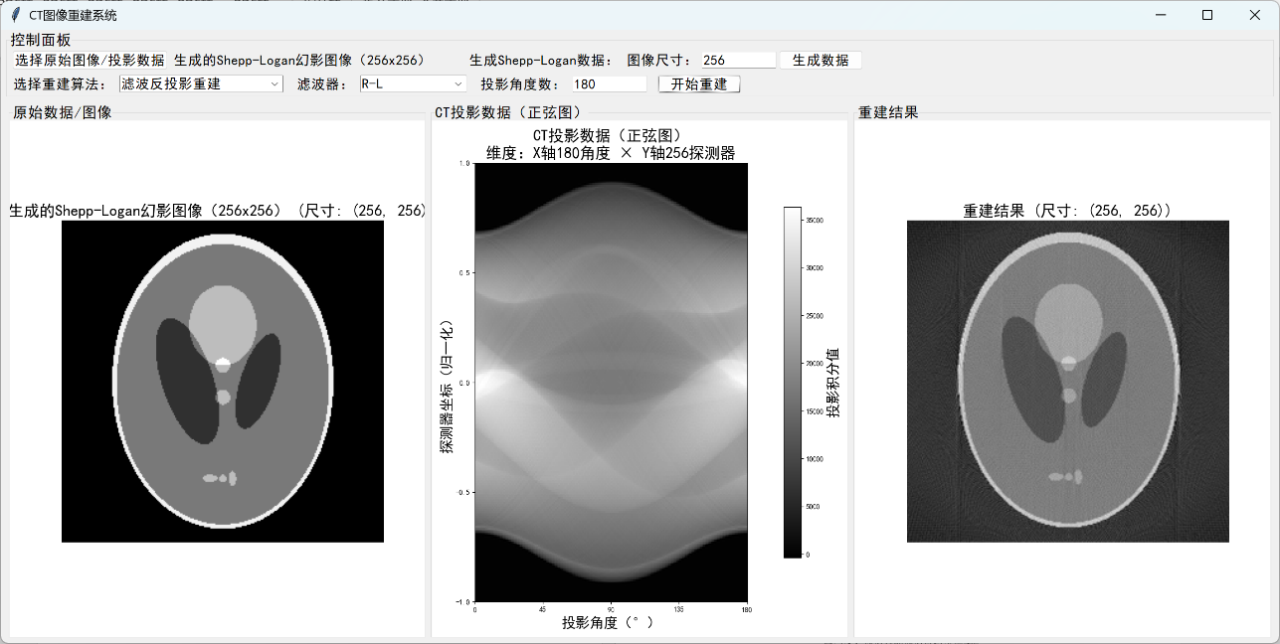
图 7 滤波反投影重建算法（R-L滤波器）重建效果
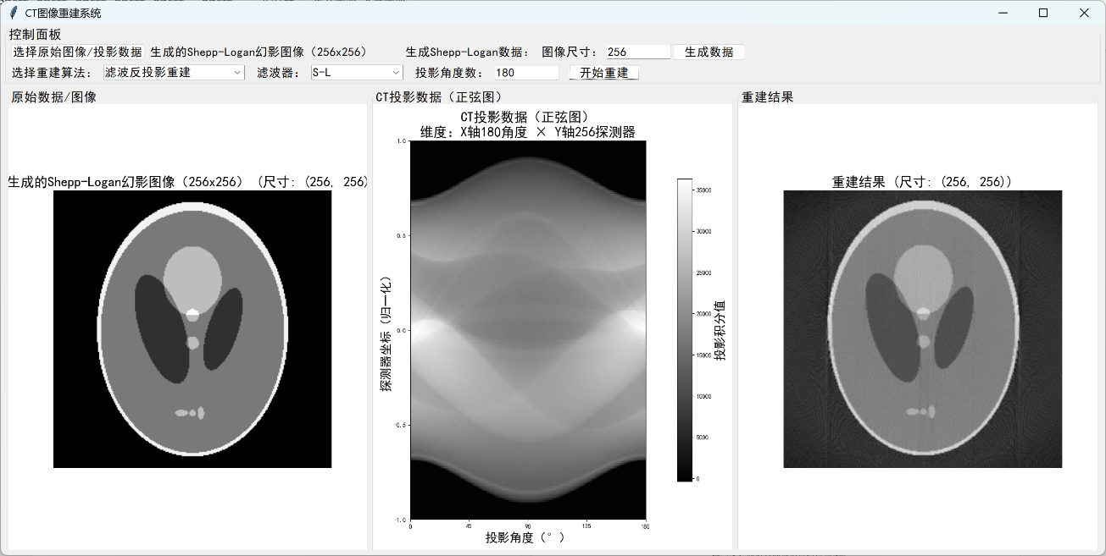
图 8 滤波反投影重建算法（S-L滤波器）重建效果
结果分析：
从重建结果来看，两种滤波器均能有效还原模型主要解剖结构的轮廓与相对位置。对比经不同滤波器实现的滤波反投影重建方法，可以发现R-L滤波器重建图像边缘锐利，但高密度区域边界存在显著振铃伪影；而S-L滤波器在保持良好边缘锐度的同时，振铃效应明显减弱，图像更平滑。
从正弦图来看，原始投影数据缺乏高通特性，直接反投影易模糊。R-L滤波器放大了中高频成分，导致边缘响应过强。S-L滤波器使极高频信号衰减，投影曲线更平滑，有效的抑制了噪声。比较滤波器函数可知，R-L滤波器为理想斜坡滤波，分辨率高但抗噪弱、伪影显著。S-L滤波器使用sinc函数，兼顾了空间分辨率与图像稳定性。就实验结果分析，在要求较高细节保留的情况下，S-L滤波器是较好的选择。

七、遇到的问题及实验总结
1. 遇到的问题及解决方案：
本次实验在模型生成、算法实现与程序集成阶段均遇到技术问题，通过理论分析与实践调试，最终达成预期效果，具体问题与解决方法如下：
（1） Shepp-Logan 模型对比度低
问题描述：初始生成的 Shepp-Logan 模型中，不同椭圆区域的灰度差异不明显，模型内部结构层次感弱，无法清晰区分各模拟组织区域，影响后续重建结果的对比分析。
原因分析：代码中椭圆参数的灰度值设置过于接近（如部分椭圆灰度值仅相差 0.05），且未对生成后的模型灰度进行归一化处理，导致整体对比度偏低。
解决方法：查阅标准 Shepp-Logan 模型参数，手动调整各椭圆的灰度值差异，扩大灰度区间；同时在模型生成后添加灰度归一化代码，将像素值映射至 [0,1] 范围，最终生成的模型对比度显著提升，各结构区域清晰可辨。
（2） 傅里叶重建图像分割问题
问题描述：初步测试时，我们发现傅里叶重建程序输出的图像未呈现完整结构，而是被分割成四份，分别分布在图像的四个角上，与预期的完整重建结果不符，无法进行后续效果分析。
原因分析：在傅里叶重建的频域处理环节，未正确执行二维傅里叶变换（FFT）与逆变换（IFT）的移中操作 —— 仅对二维 FFT 结果进行了移中，未对 IFT 前的频域数据进行逆移中，导致频域网格与空域坐标不匹配，最终重建图像出现分割错位。
解决方法：修正频域处理代码逻辑，在 “二维 FFT→频域插值→二维 IFT” 的流程中，补充 “IFT 前逆移中” 步骤：先通过np.fft.fftshift()对投影数据的一维 FFT 结果进行移中，完成频域插值后，再通过np.fft.ifftshift()将频域数据恢复至原始位置，最后执行二维 IFT。调整后，重建图像不再分割，结构完整且与原始模型匹配度高。
（3） 程序集成与兼容性问题
问题描述：实验初期，各组员分别编写直接反投影、傅里叶重建、滤波反投影的独立程序，在集成时出现代码兼容性问题，且缺乏交互界面，无法便捷地切换算法、调整参数与查看结果。
原因分析：前期未制定统一的代码规范，各程序的函数命名、输入输出数据类型（如数组维度、数据类型）存在差异；同时未设计集成化的控制模块，导致各算法模块无法协同工作。
解决方法：首先制定统一的代码规范，明确函数命名规则、输入参数与输出数据类型；其次设计可交互控制面板，通过tkinter库实现 “模型生成 - 算法选择 - 参数调整 - 结果显示” 的一体化功能，支持实时切换滤波器类型、修改投影角度数量，并同步显示原始图像、正弦图与重建结果；最后通过单元测试逐一验证各模块兼容性，解决数据传递冲突问题，最终实现程序的集成化与可交互化。
2. 实验总结：
本次 X-CT 图像重建计算机仿真实验围绕直接反投影、傅里叶重建、反投影滤波及滤波反投影四类核心算法展开，通过编程实现与结果对比，达成了多维度的知识与能力目标。
在原理层面，深入理解了不同重建算法的数学逻辑 —— 直接反投影依托 “投影反向叠加” 的直观思想，傅里叶重建基于 “中心切片定理” 实现频域到空域的转换，而两类滤波反投影算法则分别通过 “先滤波后反投影” 和 “先反投影后滤波” 的逻辑，针对性解决直接反投影的模糊与伪影问题。
在实践层面，成功完成 Shepp-Logan 模型生成、投影数据采集、滤波函数设计及重建结果可视化，掌握了从 “原始图像→投影数据→重建图像” 的完整流程，且能通过代码调整投影角度数量、滤波器类型等参数，观察参数对重建效果的影响。

